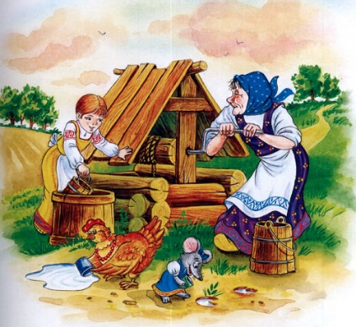
«У страха глаза велики» (по картам Проппа).
Автор: Ерцалова Татьяна Михайловна

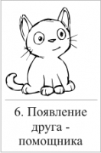
В далёкой деревушке, в маленькой избушке
Жила была старушка, с курочкой Хохлушкой.
Как пригреет солнышко, разольет веснушки
К ней в гости приезжает внучка - хохотушка.

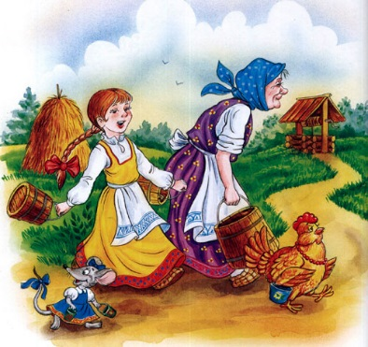
За избушкой огород, а за ним речушка,
В огороде огурцы, тыква и петрушка,
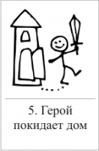
Для полива под окном – старая кадушка.
За кадушкою живут мышка и лягушка.

Вот закончилась вода в старенькой кадушке
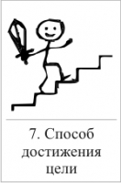
Вместе по воду пошли к маленькой речушке:
Хохотушка, бабушка, мышка и лягушка.
Распевая весело славные частушки.

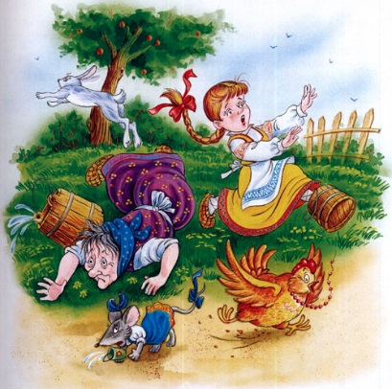
У дорожки, у тропы яблонька стояла,
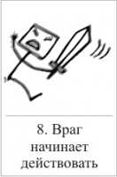
Под деревом зайчиха фрукты собирала
В это время яблоко ветром оторвало –
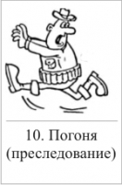
Со всего размаху зайчихе в лоб попало.
Зайчиха испугалась прыгнула в сторонку
Наткнулась на лягушку, сбила старушонку,
Ведра покатились, за зайкою вдогонку.
На внучку натолкнулись, стукнули мышонка.
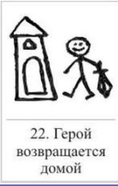
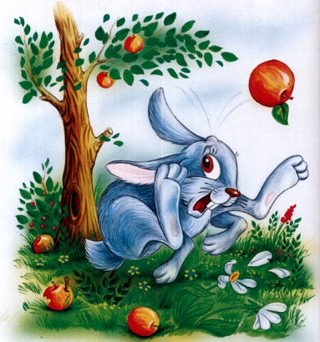
Старушка с перепугу бросились в избушку,
Лягушка вместе с мышкой прыгнули в кадушку.
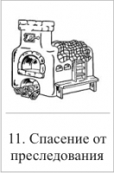
Внучке не до смеха – помчалась по дорожке,
Растеряла ленты, сережки и сапожки.

Об курочку споткнулась, громко закричала.
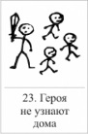
И курочку Хохлушку криком напугала!..
Вот сидит на лавочке бабушка старушка,
Со слезами говорит курочке Хохлушке:

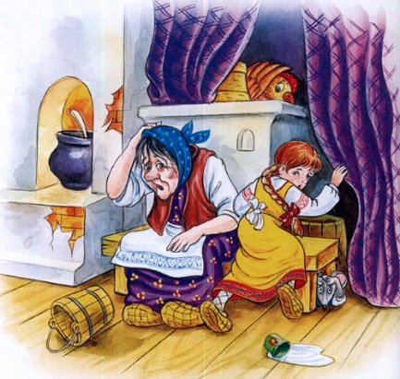
– На меня медведь напал, чуток не задавил,
Если бы не убежала – точно проглотил.
– Не медведь на нас напал, – внучка заявляет –
Думала, клыкастый волк точно растерзает.

– Полосатый кот соседский когти распустил, –
В бочке, весь дрожа от страха, мышонок говорил.
– Это цапля остроклюв, – спорила лягушка.
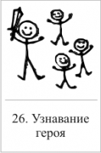
Страху натерпелись! – жалеет их Хохлушка.

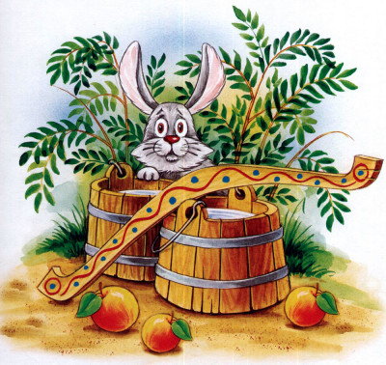
Зайка бедный под кустом колотится дрожит,
Слушает никто за ним по следу не бежит?
– Эй ату его ату! – он слышит голоса,
Три охотника стреляли, натравили пса…
Говорят: «Глаза у страха очень велики».
Мчатся ужас и отвага наперегонки.
Если страшно, не спеши убегать куда-то,
Разберись – кто впереди: волк или зайчата?

